ФАКУЛЬТЕТ | Української й іноземної філології та мистецтвознавства
КАФЕДРА | Порівняльної філології східних та англомовних країн
СПЕЦІАЛЬНІСТЬ | Японська мова та література
КУРС | 4
НАЗВА ДИСЦИПЛІНИ | Переклад науково-технічної інформації
ПРІЗВИЩЕ ВИКЛАДАЧА | Кравчук Г.Ю.
ВИД МАТЕРІАЛУ | Методичні вказівки, опорний конспект лекцій, індивідуальні завдання
ОБСЯГ МЕТОДИЧНИХ МАТЕРІАЛІВ ( у МБ) | 1 077 Мб
П.І.Б. ТА ПОСАДА ОСОБИ, ЩО РОЗМІЩУЄ МАТЕРІАЛИ | завідувач кафедри, проф.  Ліпіна Вікторія Іванівна

Питання та консультації за адресою kafedrapf@mail.ru

Методичні вказівки, індивідуальні завдання
з курсу 4.8в. Переклад науково-технічної інформації

Завдання 1. 適当な言葉を入れなさい (5 балів, 1 бал за кожну правильну відповідь)。
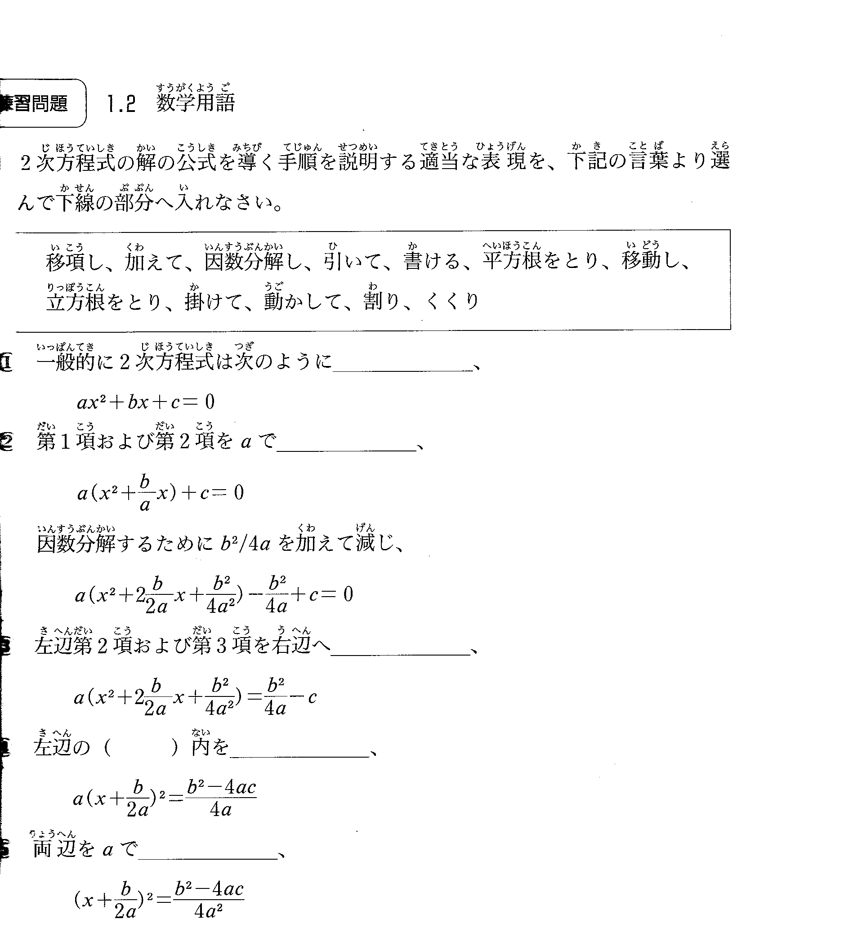
Завдання 2. 次の漢字の読み方を書きなさい (5 балів, 0.5 бала за кожну правильну відповідь)。
1．要素 2．推定値
3．周期 4．密度
5．粘性率 6．誘電率
7．磁場 8．透磁率
9．縦軸 10．周波数

Завдання 3．下のグラフを説明する用語を書きなさい (10 балів, 5 балів за кожний графік)。
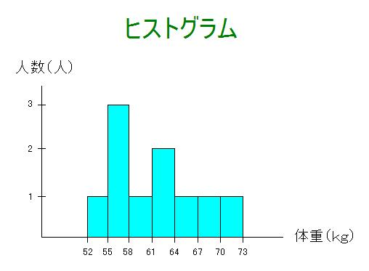
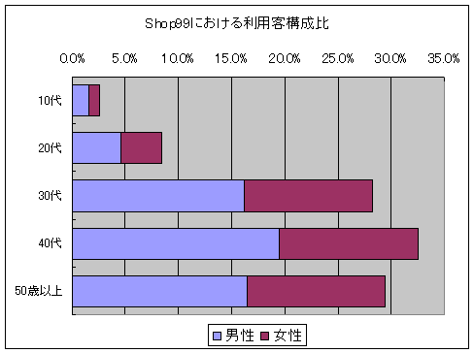
Завдання 4．以下の形の呼び名を書きなさい (10 балів)。
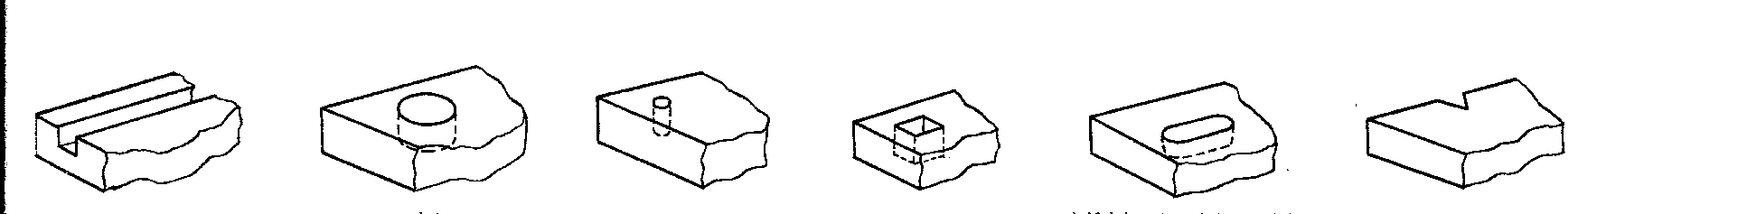

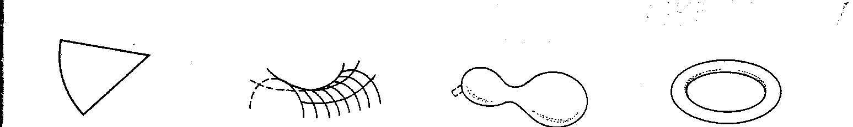
Завдання 5. 以下の用語から想像される形を描きなさい (5 балів)。
１．薄肉円筒 2．T-形パイプ 3．溝形鋼 4．擂り鉢形 5．不等辺山形
Завдання 6 (30 балів, кожна правильна відповідь – 0.5 бала)．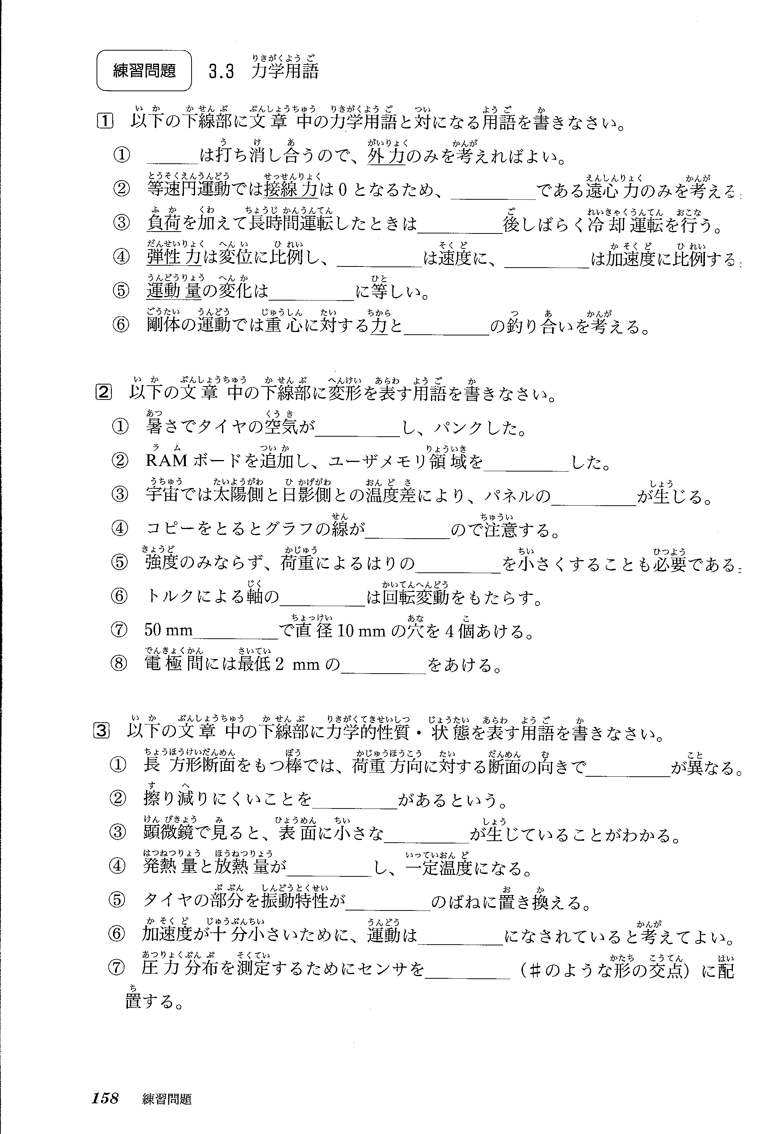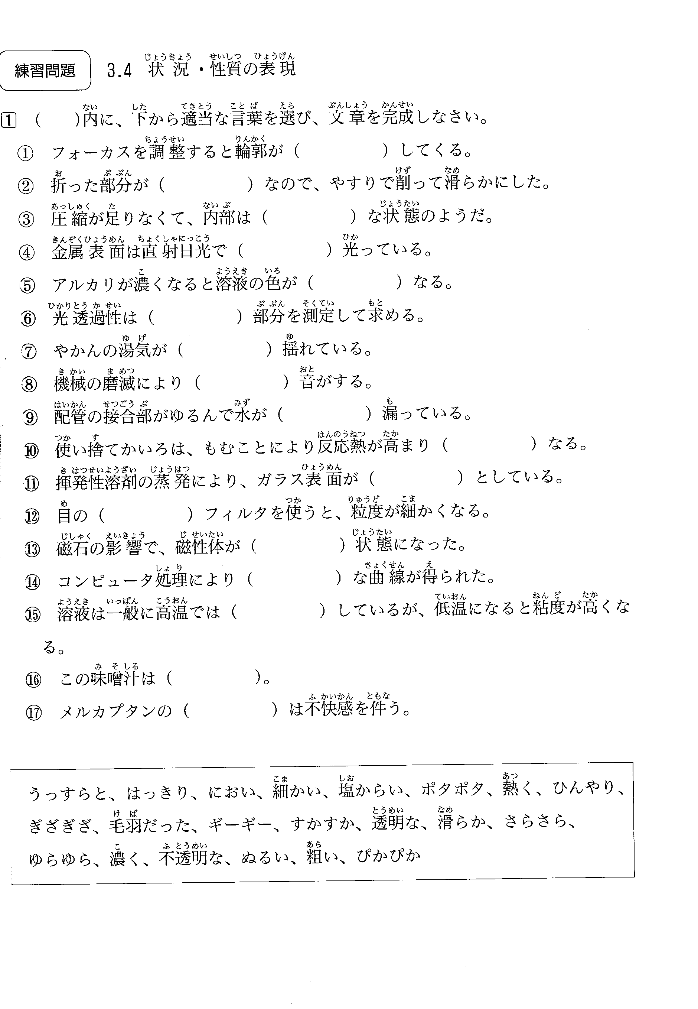
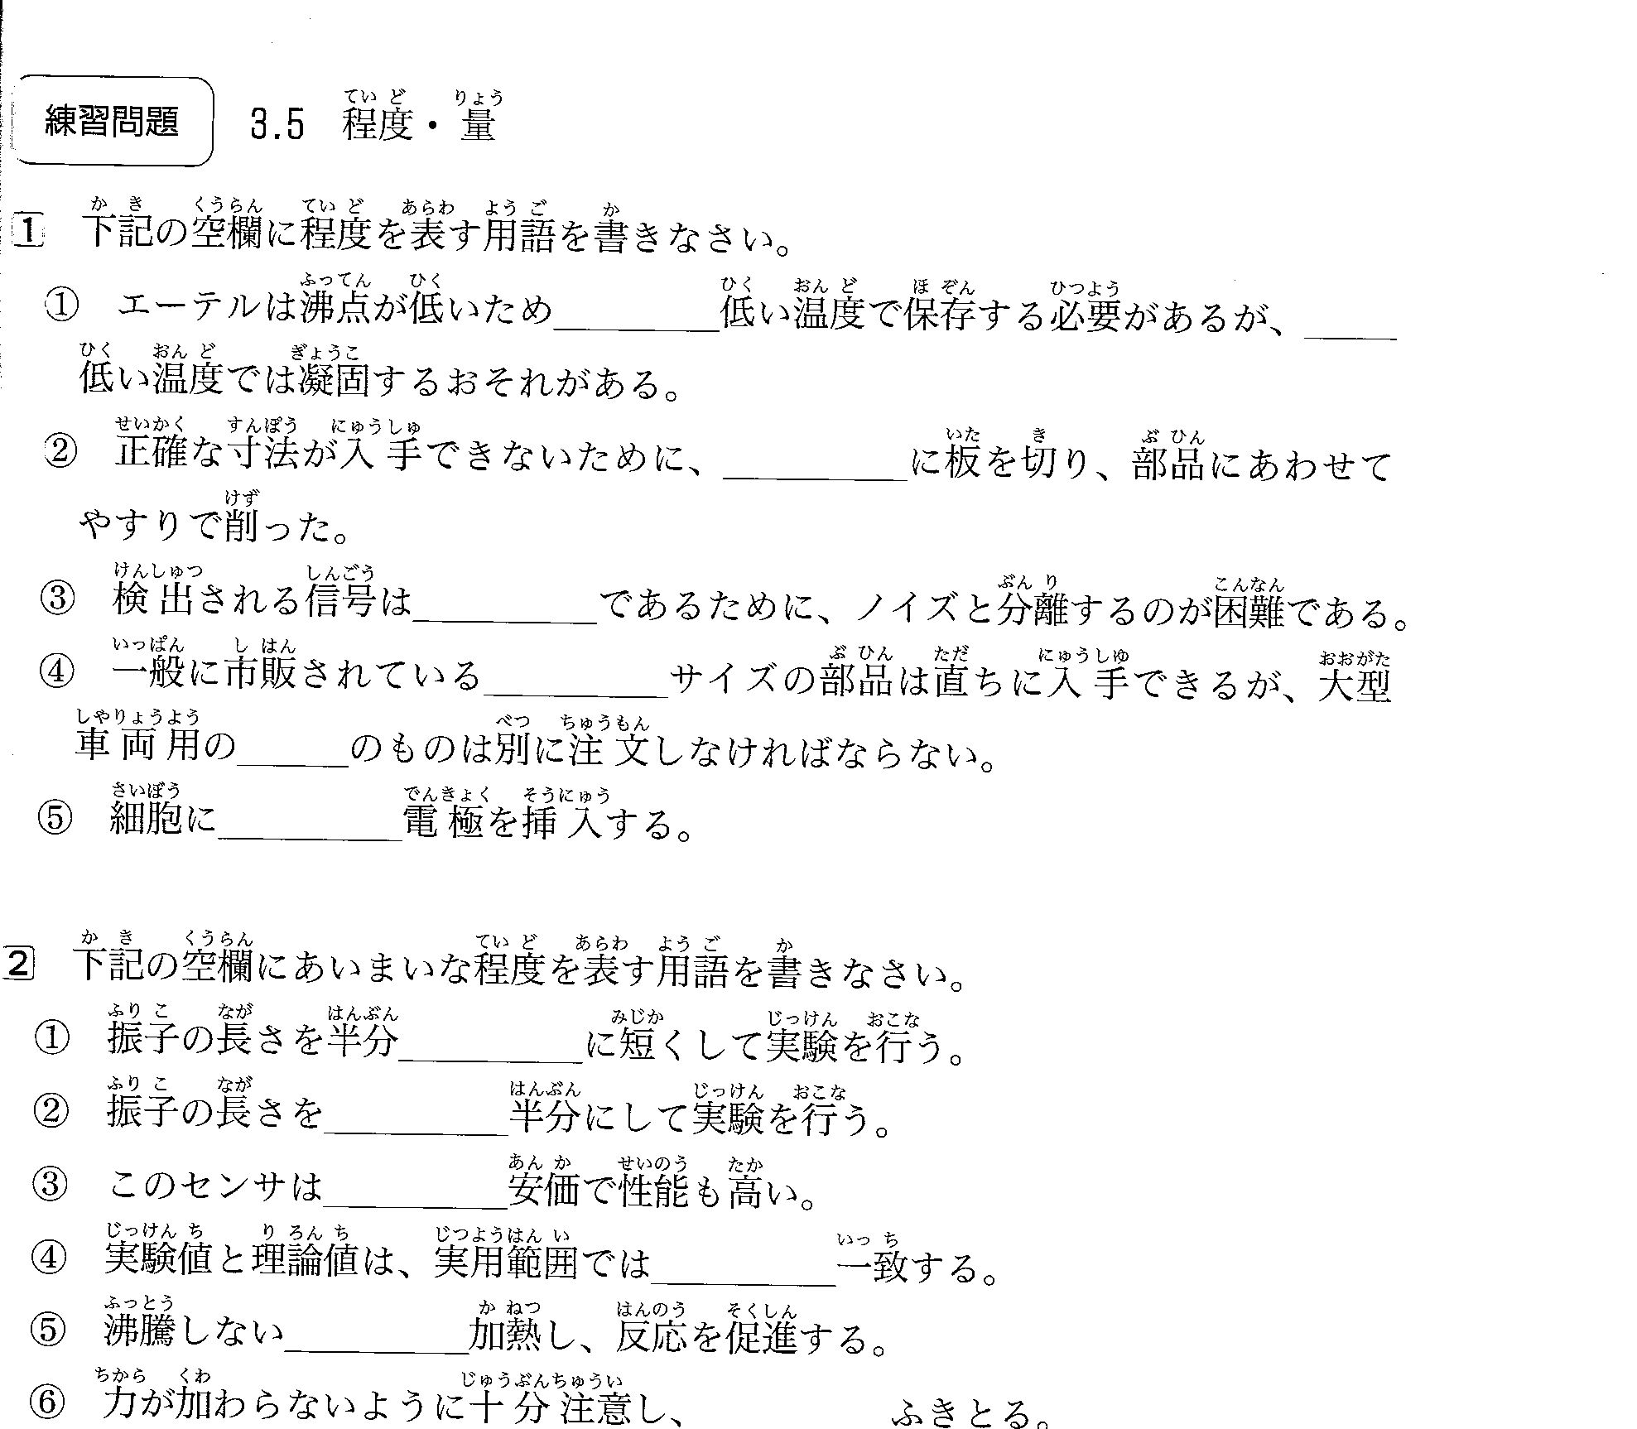
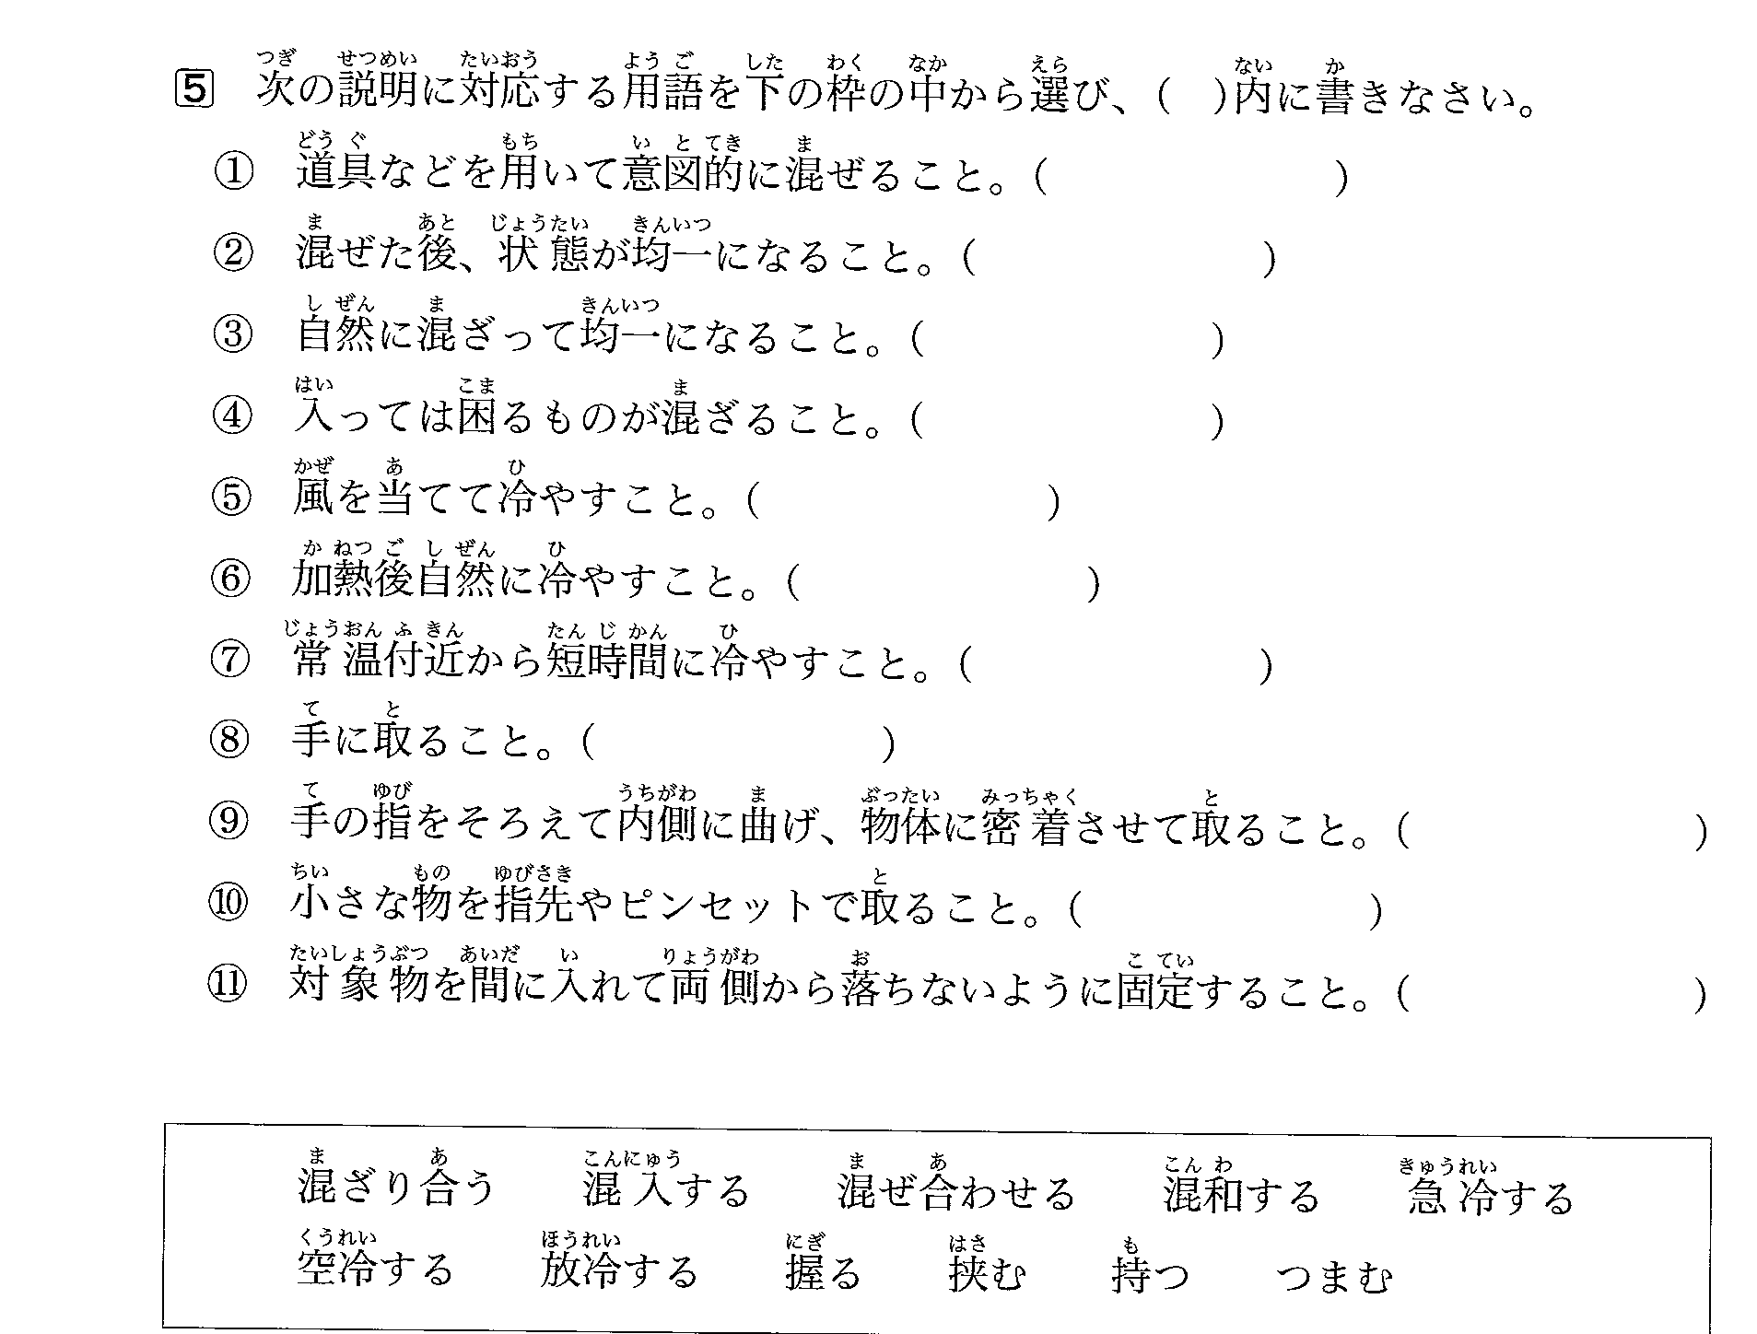
Завдання 7. Перекласти тексти з японської на українську мову (10 балів, 2 тексти по 5 балів)
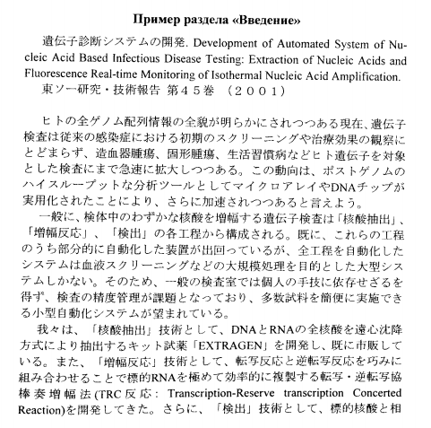
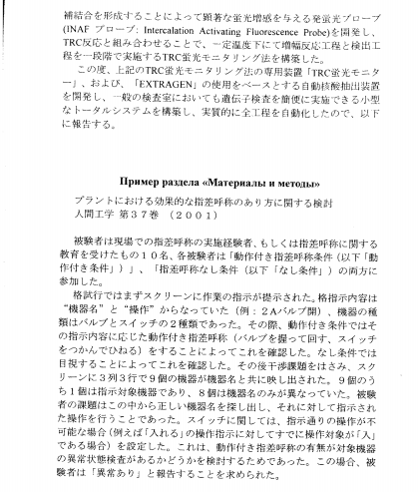

Завдання 8. Перекласти тексти на японську мову. （25 балів . кожний текст оцінюється в 5 балів）
